Задание учебной практики
ПМ 06. Сопровождение информационных систем
по специальности 09.02.07 Информационные системы и программирование
Руководитель практики Шадрина Арина Юрьевна

Проанализировать бизнес-процессы в техникуме.
Разработать график разработки и внедрения информационной системы.
Создать информационную систему для учета техники в техникуме.
Разработать техническое задание на внедрение информационной системы.
Разработать перечень обучающей документации на информационную систему.
Разработать руководства оператора.
Создать резервную копию информационной системы.
Выполнить обслуживание информационной системы в соответствии с пользовательской документацией.
Разработать и оформить предложения по расширению функциональности информационной системы.

Проанализировать бизнес-процессы в техникуме.
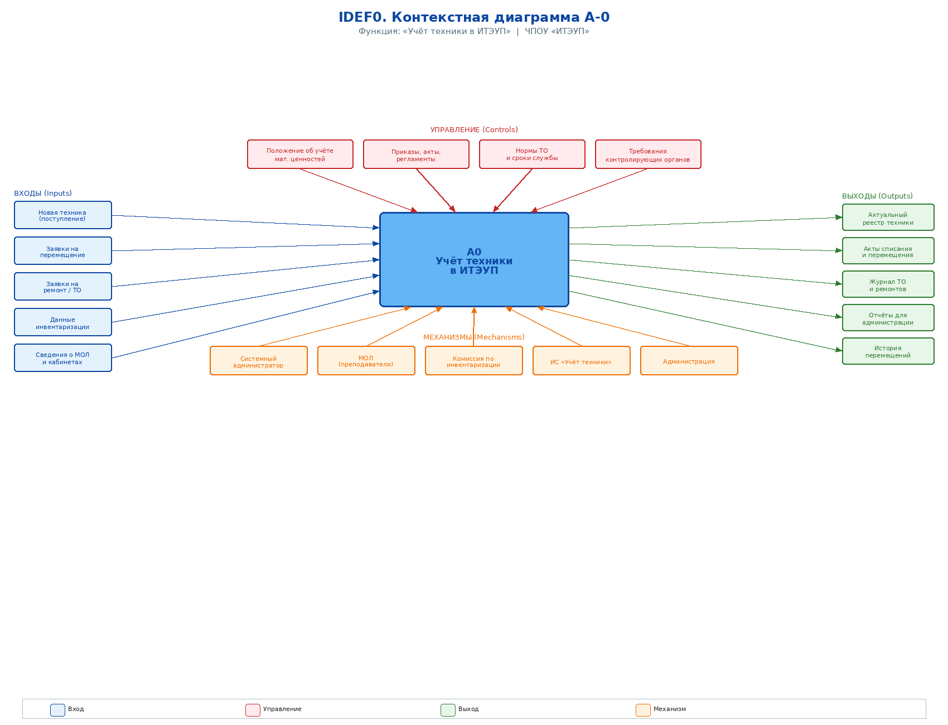

Рисунок 1 – Бизнес-процессы.

Разработать график разработки и внедрения информационной системы.

№ | Этап/Работа | Срок | Ответственный | Результат
1 | Анализ требований и бизнес-процессов | День 1-2 | Студент | Отчет по анализу
2 | Разработка технического задания | День 3-4 | Студент | ТЗ (по ГОСТ 34.602)
3 | Проектирование структуры данных | День 5-6 | Студент | Схема БД / Книги Excel
4 | Создание информационной системы | День 7-10 | Студент | Рабочая ИС
5 | Наполнение данными | День 11-12 | Студент + сисадмин | Заполненная база
6 | Разработка документации | День 13-15 | Студент | Руководства, перечень
7 | Тестирование и отладка | День 16-17 | Студент | Протокол испытаний
8 | Обучение и внедрение | День 18-19 | Студент + сисадмин | Акт внедрения
9 | Резервное копирование, передача | День 20 | Студент | Резервная копия + отчет

Создать информационную систему для учета техники в техникуме.

Рисунок 2 – Главная страница.

Рисунок 3 – Оборудование.

Рисунок 4 – Справочник ответственных лиц.

Рисунок 5 – Журнал обслуживания и ремонтов.

Рисунок 6 – Пользователи.

Задание №4 Техническое задание на внедрение информационной системы.

1. Общие сведения.
Полное наименование: Информационная система учёта техники техникума (ИС «Учёт техники»).
Основание для разработки: задание учебной практики по ПМ 06. Сопровождение информационных систем.
Назначение: автоматизация учёта, контроля состояния и обслуживания компьютерной и оргтехники, закреплённой за подразделениями техникума.
2. Цели и задачи.
Цели:
1) обеспечить единый централизованный учёт всей техники техникума;
2) сократить время поиска информации о местонахождении и состоянии оборудования;
3) обеспечить прозрачность процессов ремонта, перемещения и списания;
4) сформировать отчётность по наличию и стоимости основных средств.
Задачи: ведение карточек оборудования; учёт статусов; журнал обслуживания; формирование отчётов; разграничение прав доступа; создание резервных копий БД.
3. Функциональные требования.
Таблица 2 – Функциональные требования.
№ | Требование | Приоритет
1 | Авторизация пользователей | Высокий
2 | CRUD-операции с оборудованием | Высокий
3 | Фильтрация и поиск оборудования | Высокий
4 | Журнал обслуживания / ремонтов | Высокий
5 | Изменение статуса оборудования | Высокий
6 | Отчёты (по типам, статусам, кабинетам) | Средний
7 | Создание резервной копии БД | Средний
8 | Просмотр списка пользователей (админ) | Низкий

4. Нефункциональные требования.
1) Веб-интерфейс, доступ через браузер;
2) СУБД: SQLite (учебный проект);
3) Поддержка ролей: администратор и оператор;
4) Время отклика интерфейса — не более 2 секунд;
5) Работа на ОС Windows;
6) Русскоязычный интерфейс.
5. Структура данных.
Сущность «Оборудование»: inventory_number, name, equipment_type, model, serial_number, location, status, responsible_person, purchase_date, warranty_until, cost, notes.
Сущность «Журнал обслуживания»: equipment_id, action, description, performed_by, performed_at.
Сущность «Пользователь»: username, password_hash, full_name, role.
6. Роли и права доступа.
Таблица 3 – Роли и права доступа
Действие | Оператор | Администратор
Просмотр оборудования | + | +
Добавление / редактирование | + | +
Добавление / редактирование | — | +
Записи обслуживания | + | +
Создание резервной копии | — | +
Просмотр пользователей | — | +
7. Этапы внедрения.
1. Установка Python 3.10+ и зависимостей (Flask, Flask-SQLAlchemy).
2. Развёртывание приложения (запуск app.py).
3. Инициализация БД и создание учётных записей.
4. Обучение персонала.
5. Опытная эксплуатация.
6. Ввод в промышленную эксплуатацию и сопровождение.

Задание №5 Перечень обучающей документации.
№ | Наименование документа | Назначение | Аудитория
1 | Руководство оператора | Основные операции учета | Операторы, МОЛ
2 | Руководство администратора | BackUp, пользователи, обслуживание | Администратор ИС
3 | Краткая инструкция (памятка) | Быстрый старт | Все пользователи
4 | Инструкция по резервному копированию | Порядок и периодичность backup | Администратор
5 | Регламент обслуживания ИС | Плановые работы, неисправности | Администратор
6 | Техническое задание | Назначение и требования | Руководители, разработчики
7 | Предложения по развитию | Расширение функциональности | Руководство, ИТ-отдел

